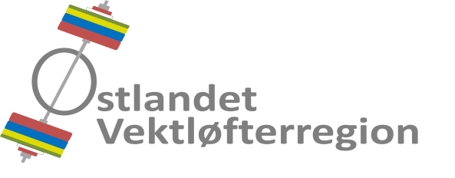
Organisasjonsnr. 911 784 300

Til: Lag tilsluttet Østlandet Vektløfterregion
Kopi: Norges Vektløfterforbund

Oslo, 10. februar 2019

INNKALLING TIL REGIONSTING 2019

Tid og sted
Søndag 17. mars 2019, kl. 12.00, i Spydeberghallen, Stasjonsgaten 35, Spydeberg.

Saksliste
Fullstendig saksliste og saksdokumenter med forslag sendes senest 1 uke før regionstinget.

Tinget
- Regionstinget er vedtaksført med det antall godkjente representanter som møter.

Påmelding
Idrettslagene bes vennligst om å sende inn:
- Påmelding av tingrepresentanter, senest 1 uke før regionstinget.
- Delegasjoner skal være sammensatt i henhold til NIFs lov § 2-4 om kjønnsfordeling. Der det velges 2 eller flere representanter skal begge kjønn være representert.

Forslag sendes senest innen søndag 03. mars 2019.
Dette gjelder:
- Forslag på kandidater til styreverv og andre tillitsverv.
- Forslag som skal behandles på regionstinget.
Forslag på kandidater til styreverv og andre tillitsverv (unntatt valgkomiteen) sendes til valgkomiteens leder, Rebecca Tiffin, på e-post rebecca.tiffin@googlemail.com.
Påmelding av tingrepresentanter og forslag som skal behandles på regionstinget sendes til
Hans Martin Arnesen på e-post h.m.arnesen@gmail.com.

Skyldig årskontingent medfører tap av stemmerett og andre rettigheter på regionstinget
Årskontingenten, kr 100,-, overføres til regionens konto nr. 1503.35.84781.

§ 9 Representasjon på regionstinget
På regionstinget møter med stemmerett:
a) Styret i Østlandet Vektløfterregion.
b) 1 representant for tilsluttet lag med medlemstall til og med 20 medlemmer.
2 representanter for tilsluttet lag med medlemstall fra og med 20 medlemmer.
Representanter fra overordnet organisasjonsledd har tale- men ikke stemmerett på regionstinget.

Velkommen til regionsting 2019!

Østlandet Vektløfterregion
v/styret

Vedlegg: Årsberetning 2018

